ПАМЯТКА ДЛЯ ГРАЖДАН
О ТЕЛЕФОННЫХ МОШЕННИЧЕСТВАХ!!!

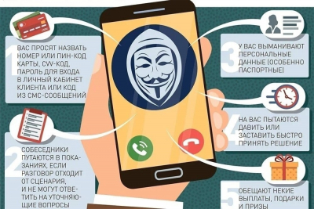
Напоминаем Вам основные схемы обмана:
- Используя мобильный телефон, мошенник звонит потенциальной жертве на стационарный или мобильный телефон и, представившись родственником или знакомым, взволнованным голосом сообщает о том, что он задержан сотрудниками полиции за совершение того или иного преступления или правонарушения, но есть возможность за определенное вознаграждение «решить вопрос». Далее в разговор вступает другой мошенник, который представляется сотрудником правоохранительных органов и уверенным тоном сообщает, что уже не раз помогал людям таким образом. Как правило, деньги требуется отправить «Блиц-переводом», перевести на счет мобильного телефона либо отдать знакомому лже-полицейского. Мошенник может работать один, без соучастников, умело разыгрывая все роли.
Цель мошенников – заставить Вас передать свои денежные средства «добровольно». Мошенники очень хорошо манипулируют людьми и отлично знают психологию. Они используют следующие мотивы: беспокойство за близких и знакомых, волнение за свой телефонный номер, счет в банке или кредитную карту, желание выиграть крупный приз, любопытство – желание получить доступ к SMS и звонкам других людей. Для этого используются различные схемы мошенничества.
Кроме того, участились случаи мошенничеств с использованием услуги «Мобильный банк», позволяющей управлять счетами через мобильное устройство. Данная услуга «привязывает» банковский счет к номеру телефона клиента банка. Мошеннические действия в отношении последних возможны в случае смены ими номера телефона без переоформления услуги «Мобильный банк». Поэтому гражданам необходимо помнить, что при смене номера телефона необходимо уведомить об этом сотрудников банка, то есть данная услуга должна быть установлена на действующий номер телефона.

Уважаемые граждане! Будьте бдительны!

О ВСЕХ ФАКТАХ МОШЕННИЧЕСТВА НЕОБХОДИМО НЕЗАМЕДЛИТЕЛЬНО СООБЩИТЬ В ПОЛИЦИЮ.

